**Tuần 5**

**5.1 Thiết kế vật lý**

Mặt bằng hiện trạng tầng 2 của tòa nhà:

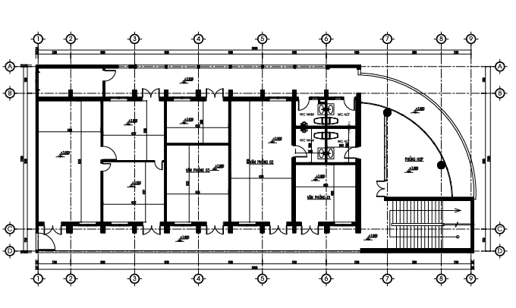

Thiết kế vật lý tổng quan mặt bằng văn phòng:

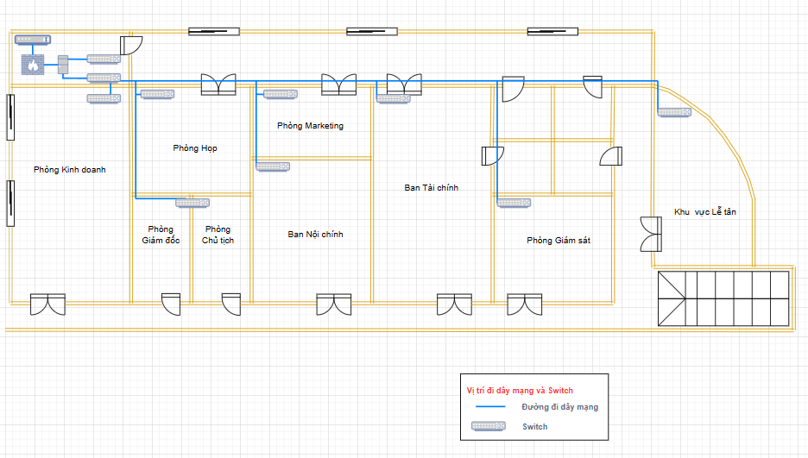

Thiết kế vật lý chi tiết từng phòng:

**Phòng Server:**

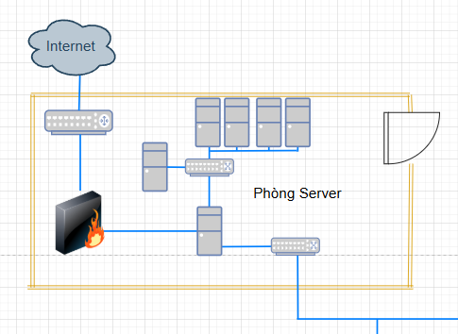

**Phòng Kinh doanh:**

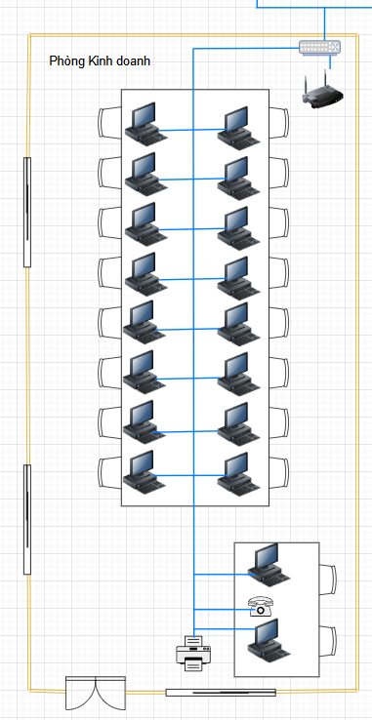

**Phòng Họp, Phòng GD, Phòng CT:**

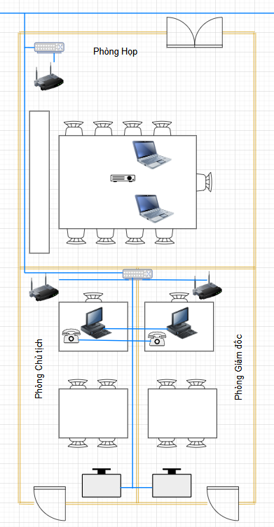

**Phòng Marketing, Ban Nội chính:**

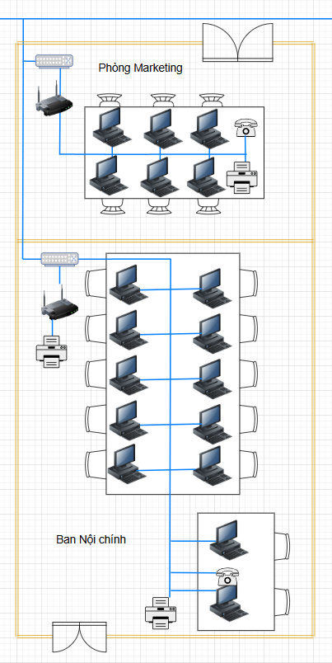

**Ban Tài chính:**

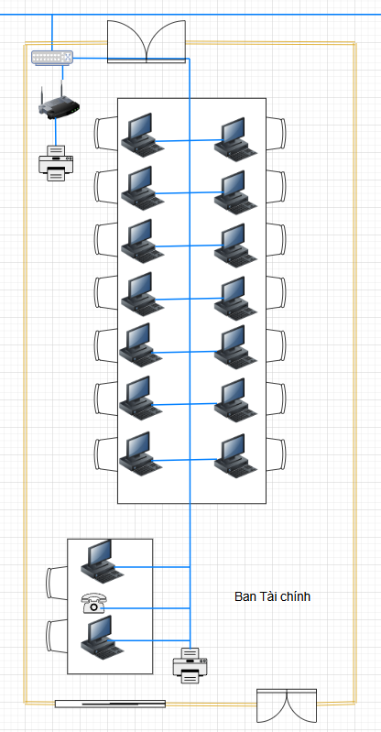

**Phòng Giám sát:**

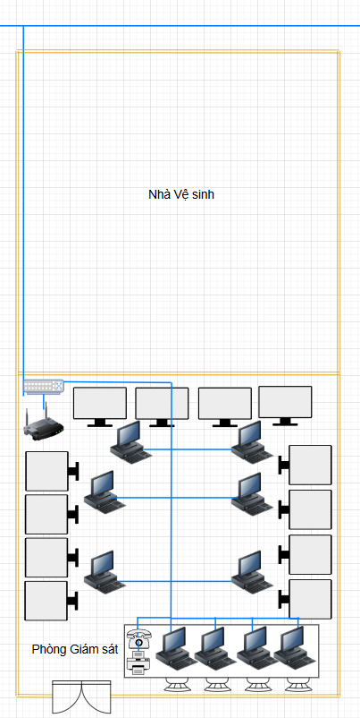

**Khu vực Lễ Tân:**

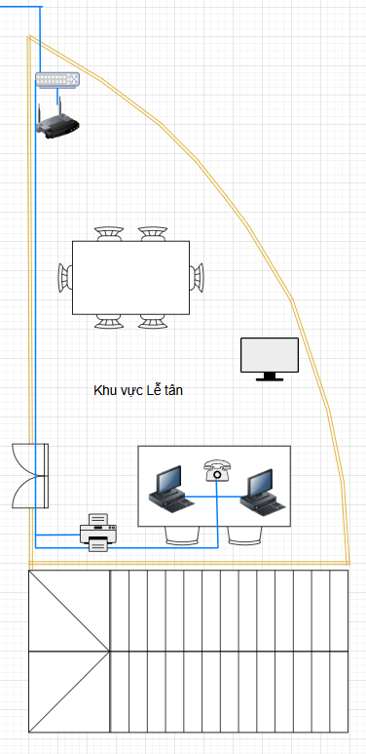

**5.2 Cài đặt và cấu hình**

**5.2.1 Tạo mạng ảo cho máy vật lý**

* Tại máy vật lý, chuột phải chọn ***Virtual Switches Manager***, chọn ***External*** để tạo switch, chọn ***Create Virtual Switch*** và đặt tên cho card mạng là ***LAN01***, card ***External*** cho phép giao tiếp trực tiếp với card mạng vật lý.

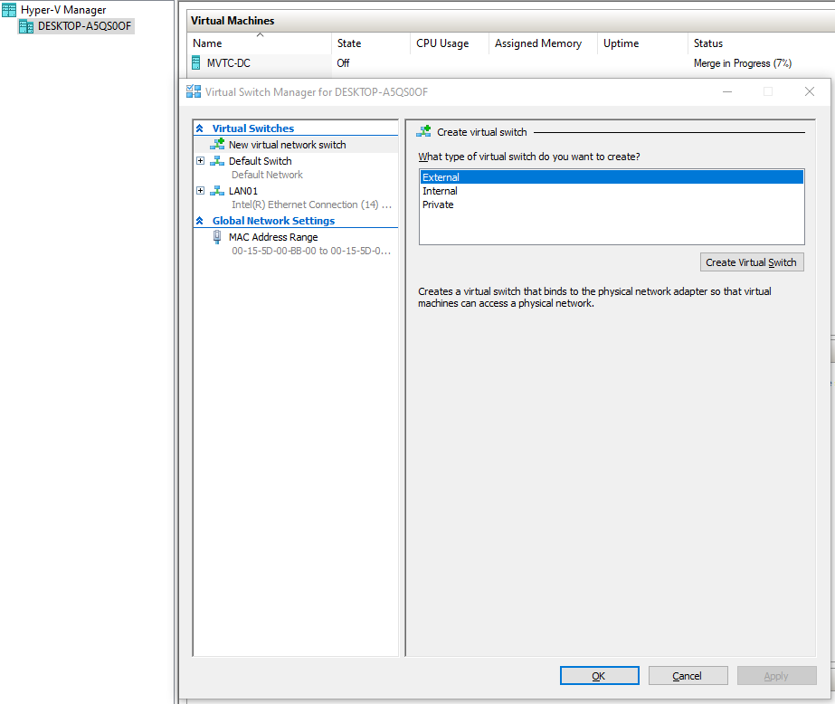

* Tại máy vật lý, chuột phải chọn ***Hyper-V setting***, chọn ***Virtual Hard Disks,*** chọn ***OK*** để cấu hình đường dẫn lưu file

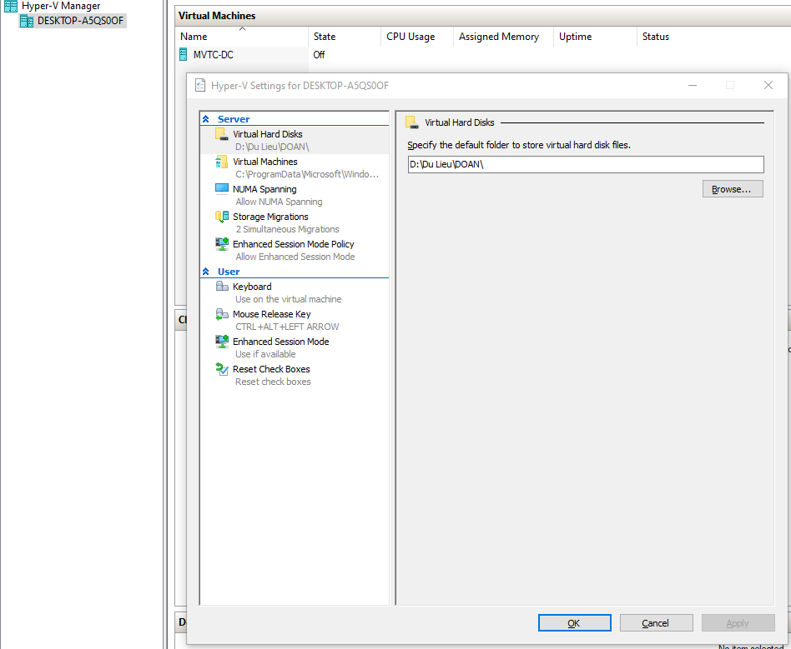

**5.2.2 Sử dụng máy vật lý để tạo các máy ảo**

* Tại máy vật lý, chuột phải chọn ***New***, chọn ***Virtual Machines***

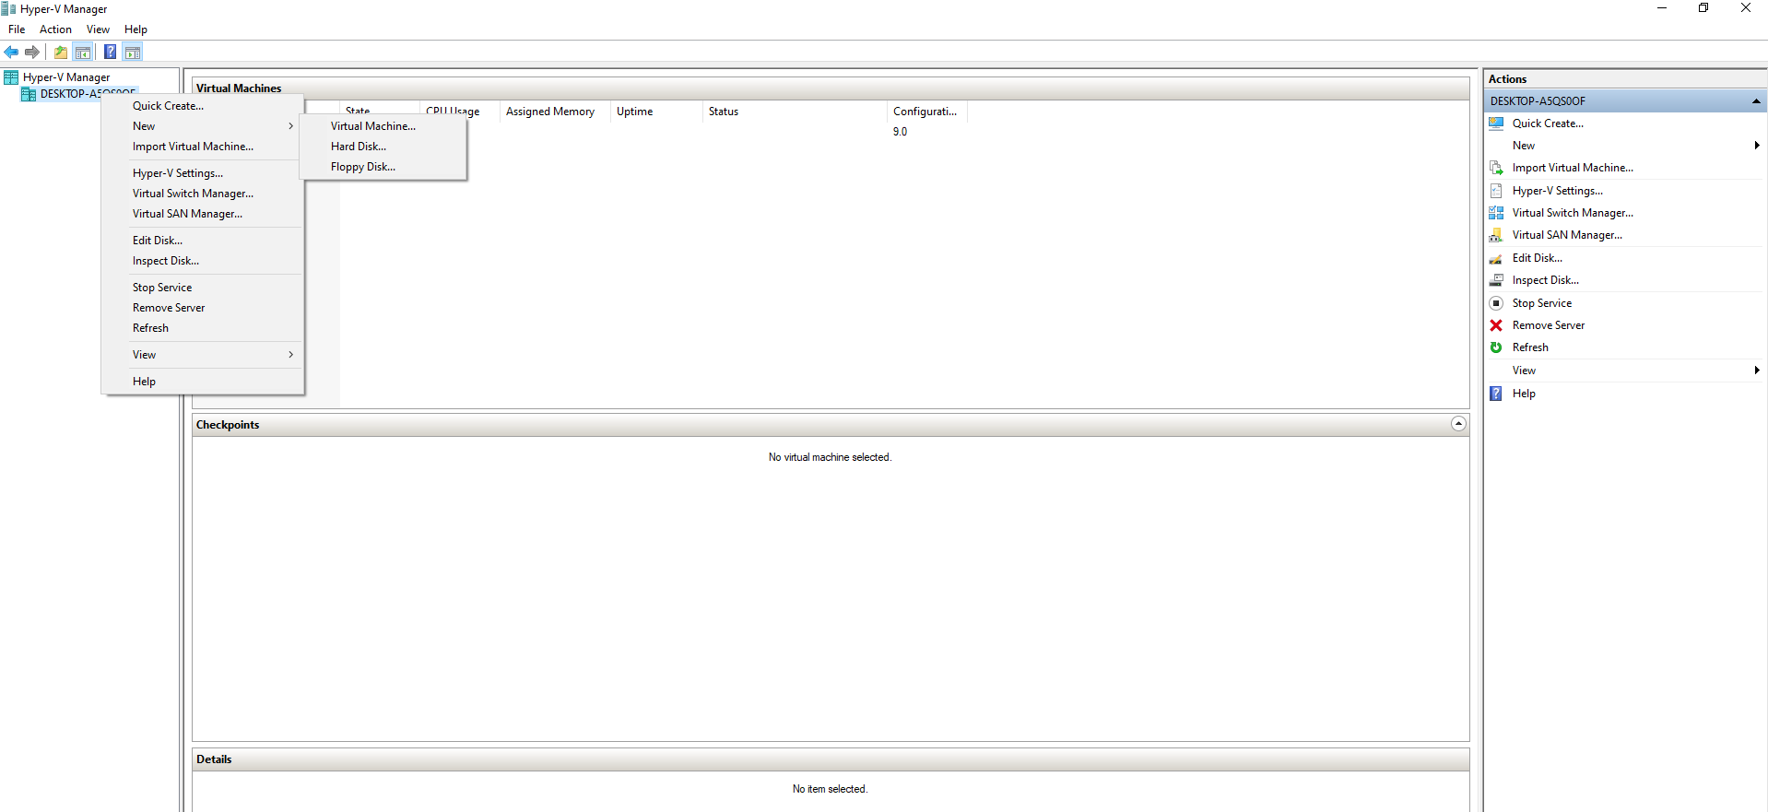

* Tại của sổ ***Before You Begin***, chọn ***Next***. Tại cửa sổ ***Specify Name and Location***, đặt tên cho máy ảo là ***MVTC-DC*** sau đó chọn ***Next***.

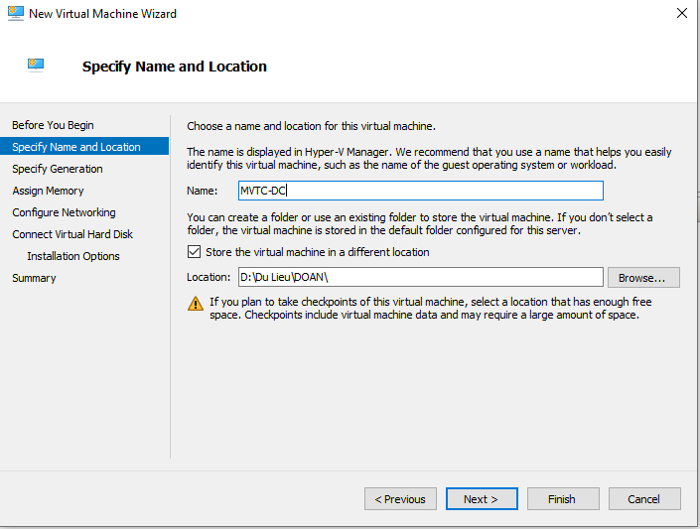

* Tại cửa sổ ***Assign Memory***, cấu hình ***Ram*** ***2gb***, chọn ***Next.***

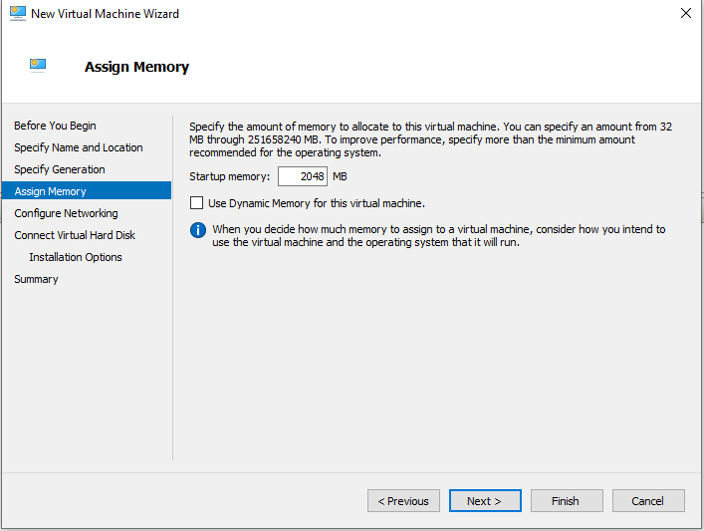

* Tại cửa sổ ***Connect*** ***Virtual Hard Disks*** chọn ***Next.***

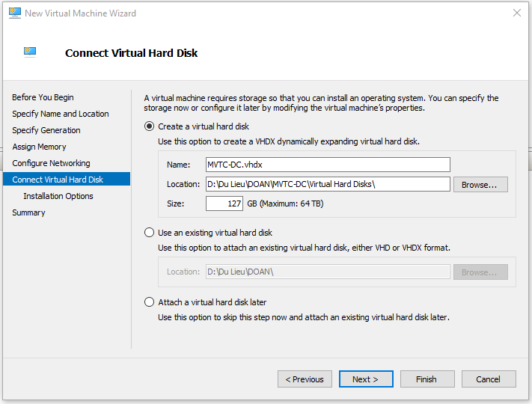

* Tại cửa sổ ***Installation Options*** chọn ***Browse***… để chọn ***file*** ***iso***, chọn ***Next***. Sau đó chọn ***Finish*** để tiến hành cài.

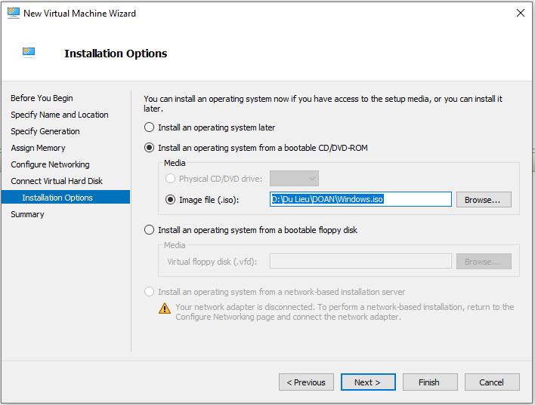

* Chọn vào máy chủ ảo ***MVTC-DC*** chọn ***Connect,*** *chọn* ***vào Start.***

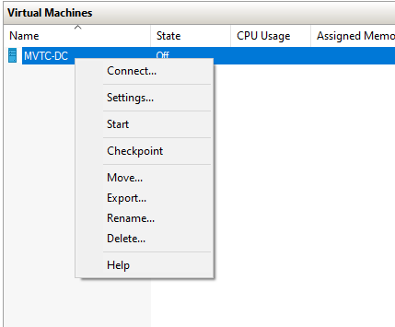

* Tiến hành cài hệ điều hành:

